1. 执行命令：*kubectl edit statefulset -n incloud redis-ha-node，*编辑redis的statefulset。

dnsPolicy值修改为*ClusterFirstWithHostNet*，然后在下面增加一行：*hostNetwork: true。*

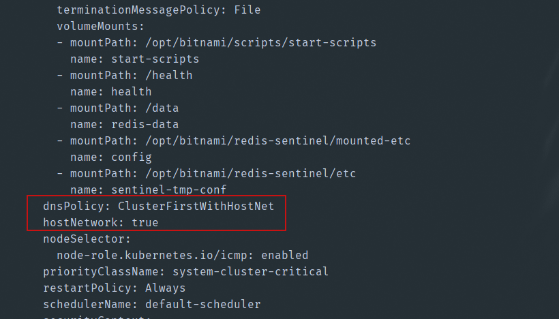

更新这个配置之后，redis的三个pod的访问IP，不再使用ClusterIP，而会变为节点IP

1. 执行命令：*kubectl edit cm -n incloud icm-configmap-regions*，编辑icm-configmap-regions，nodes值修改为

redis://100.2.216.49:26379,redis://100.2.216.50:26379,redis://100.2.216.51:26379（假设三节点部署，则这三个ip分别对应三个节点的ip）

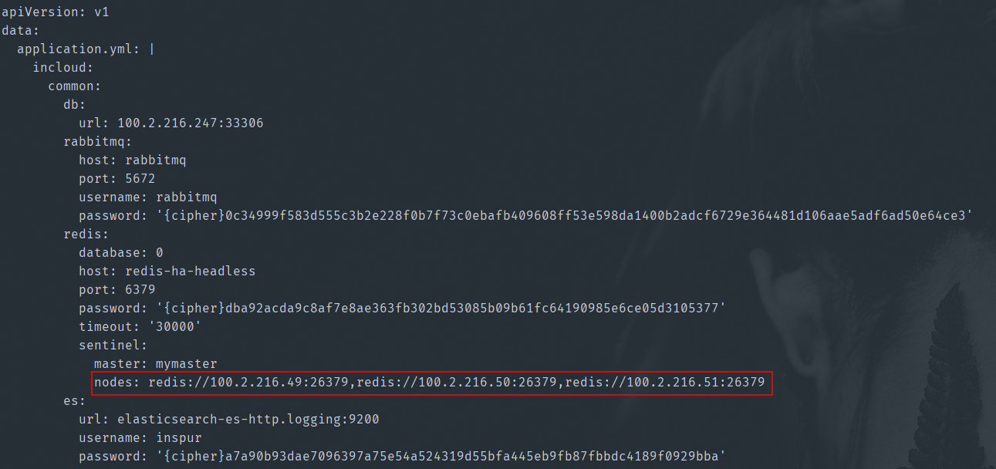

1. 执行命令：*kubectl delete po -n incloud `kubectl get po -n incloud | grep config | awk '{print $1}'`*，重启incloudmanager-config。
2. 执行命令：*kubectl delete po -n incloud `kubectl get po -n incloud | grep redis | awk '{print $1}'`*，重启redis。
3. 不需要更改任何配置或代码，启动本地服务，可以看到服务已经连接到哨兵，并可以通过哨兵获取到主从数据节点。

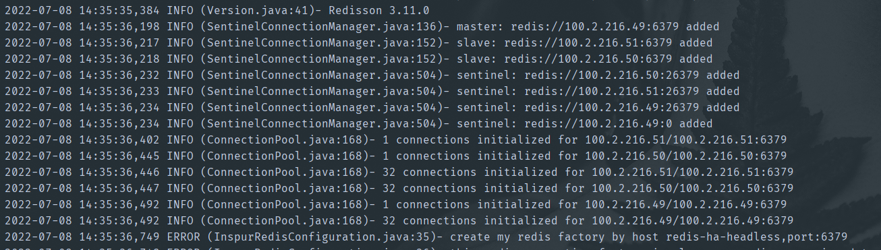

1. 执行命令：*kubectl delete po -n incloud `kubectl get po -n incloud | grep ^i | awk '{print $1}'`*，重启其他服务，更新各服务redis信息。
2. 执行完以上步骤，本地和远程就都可以连接到哨兵，并正常使用redis集群服务了。

**Contributor：蓝玉杰，白子玉，毕亮亮，杨吉东，郭立民。**